“年度粤妆名品”申报手册

（2025年版）

广东省药品监管科学学会

2025年9月

目 录

“年度粤妆名品”遴选申报指南 3

一、免费申报 3

二、申报主体信息要求 3

四、对参评企业的要求 3

五、参评类别与评定指标的对应关系 4

六、“年度粤妆名品”与“粤妆甄品”区别与联系 4

七、申报书提交要求 5

八、如何整理证明材料更为清晰完整？ 5

九、关于企业商业秘密 6

十、产品优势概述 6

十、企业自评表的填写 6

十一、证明材料提供要求 6

十二、申报书和样品的提交 7

十三、材料收件 8

十四、其他 8

年度粤妆名品遴选规则 9

申报书格式 20

第一部分 资格性文件 24

一、“年度粤妆名品”遴选申报表 25

二、申报主体资格证明材料 26

第二部分 产品证明材料 27

一、产品优势概述 28

二、“年度粤妆名品”自评表（由企业提供，专用指标部分根据实际申报类别保留或删减） 30

三、“年度粤妆名品”遴选证明材料清单 33

四、“年度粤妆名品”评定证明材料 35

# “年度粤妆名品”遴选申报指南

## 一、免费申报

“年度粤妆名品”遴选由广东省药品监管科学学会粤妆品牌专家委员会组织开展，企业免费申报。

## 二、申报主体信息要求

（一）申报主体应为在广东省行政区域内设立的化妆品企业（含牙膏企业，下同）。

（二）申报主体名称应与企业相关证件中的名称一致。

（三）请准确填写申报主体法人代表、联系人的相关信息，以便联系。

## 四、对参评企业的要求

（一）合规性要求

近三年内不得存在《化妆品监督管理条例》第五十九条、第六十条、第六十一条规定的违法行为。但以下情形不影响参评：

1. 不影响质量且已改正的标签瑕疵

根据《条例》第六十一条规定，企业生产的化妆品标签存在瑕疵但不影响质量安全且不会对消费者造成误导的，企业已按要求改正的。

1. 法定不予行政处罚的违法行为

符合《中华人民共和国行政处罚法》第三十三条规定的不予行政处罚的行为，企业可以提供充分证据的。

（二）参评企业范围

在广东省行政区域内的化妆品企业，包括从事化妆品（含牙膏）品牌营销、制造、研发各板块业务的综合性企业，也包括从事其中一个或一个以上板块业务的企业。

## 五、参评类别与评定指标的对应关系

（一）类别选择

“年度粤妆名品”包括国潮名品、创新名品共两个类别。**每个企业每年可以申报最多3款产品，每款产品可以申报一个或同时申报两个类别。**

（二）评定指标

通用指标：适用于所有类别的指标。即，产品获评任何类别，都必须符合通用指标要求。申报两个类别的产品，这部分材料只需提供一次。

专用指标：分别适用于国潮名品、创新名品的指标。即，申报哪个类别，就按照哪个类别对应的专用指标要求提交材料。

## 六、“年度粤妆名品”与“粤妆甄品”区别与联系

（一）要求不同：一“高”一“广”

“粤妆甄品”主要特点是“高”要求。“甄”与“珍”同音，有严格甄选和珍贵的双重含义。在指标体系上，“粤妆甄品”体现为高标准、全指标，即指标要求高，且每个产品都要用四个指标进行综合评价，获评产品代表广东化妆品的高度。

“年度粤妆名品”主要特点是“广”覆盖，遴选指标比“粤妆甄品”评定指标少，要求高于法规规定，但比“粤妆甄品”相对较低。

（二）“粤妆甄品”免“考”入选

当年获评为“粤妆甄品”的产品，企业无须提交申报材料，只需确认同意，即自动入选“年度粤妆名品”榜单。

## 七、申报书提交要求

（一）每款参评产品（按注册、备案产品为口径）提交1份纸质申报书、1份电子版申报书。电子版与纸质申报书内容应完全一致。

（二）申报书中应包含《证明文件清单》，清单中证明文件名称、页码应准确无误，以便评审。

（三）申报书封面、申报表和每份由企业出具的说明文件均应加盖申报主体公章，装订成册后应加盖骑缝章。

（四）申报书格式请参考附件。

## 八、如何整理证明材料更为清晰完整？

（一）材料分级清晰。如同一指标有多项材料，请在材料开始前采用插页或加注醒目标题的方式进行区隔，便于评审时查看。**也就是说，证明 材料应对照评定标准，按一级指标、二级指标以及各评分项逐一对应，每一部分的分界应非常清晰。专家评审时一般分组进行，每一部分由1-2组专家负责，所以证明材料一定要便于专家查找。**

（二）逻辑链条清楚。尽量提供直接证据；如无直接证据，可以提供有证明作用的间接证据，但证据链条应逻辑清晰。请申报人员与企业相关配合部门充分协作，确保企业的优势能够通过证明材料充分、完整体现。

（三）做好说明索引。请在每部分证明材料前用表格形式（按提供的格式）依序罗列证明材料名称，以及证明的事项（即用来证明什么），并在表格下方用简短文字概述相关材料证明的产品优势特征，以便评审时“按图索骥”。其他有必要说明的情况，也请在相应位置以文字进行说明。说明文字只需表述客观事实和数据，不要展开叙述。

（四）突出关键信息。**证明材料内容较多的，建议将材料中的关键信息用划线或其他方式突出显示。**

## 九、关于企业商业秘密

（一）主办方参与评定工作的工作人员、评审专家全部签署保密协议，对评定委员会评定会议制订了保密要求，以上人员均承诺不对外泄露参评企业、产品的任何信息，保护参评企业秘密。

（二）申报主体认为申报书证明材料涉及企业商业秘密的，可在保证其证明作用不受影响的前提下，在复印、扫描时对涉密内容进行遮盖。申报主体对关键信息被遮盖后，证明材料部分或完全不具备证明效力的结果负责。

## 十、产品优势概述

为便于评审专家组更快了解参评企业全貌。“产品优势概述”请尽量有简短文字进行客观表述，概述的事实应与证明材料一致。概述内容请对应评定标准指标。请突出企业主要/重要特征。同时提供产品白底高清图片一张。

## 十、企业自评表的填写

企业在填写《“年度粤妆名品”自评表》时，请对照评定标准，根据所能提供的证明材料对各评分项进行逐项打分，分值填写在“自评得分”栏内。**企业自评请尽量客观，不要过度偏离。**

## 十一、证明材料提供要求

证明材料请按清单顺序提交，具体要求如下：

（一）申报书应有**目录页**，目录应标明**页码**。

（二）证明材料前应附清单，格式见《“年度粤妆名品”申报书证明文件清单》。能够按清单提供的材料，请在清单相应的空格内划勾**（非常重要）**。

（三）申报主体认为具有证明作用，但清单中未列的证明材料，请在清单相应指标末尾补充填写证明材料名称，并按顺序将相关材料附后。

## 十二、申报书和样品的提交

（一）申报书

申报书纸质版装订成册提交，一式一份。因材料厚度原因需要分册装订的，应在封面标识“第X册 共X册”；并通过电子邮件提交一份电子扫描版，扫描版应与纸质版内容完全一致。

（二）产品优势概述简介电子版单独提交

为便于评审专家和评委快速了解企业概况，《产品优势概述》除需装订在申报书中以外，另需以邮件附件形式单独提交一份电子版（word格式，命名为：XX公司概述），同时提供一张产品白底图电子版（图片格式）。

（三）样品

每款产品提供2个样品（最小销售包装），粘贴标识“参选年度粤妆名品遴选样品”。

（四）收件地址

广东省药品监管科学学会秘书处

联系人：宋工（020-37601665） 凌工（020-37601665）

赵工（020-38811059）

联系邮箱：gdmpas@126.com

地址：广州市越秀区天河路45号粤能大厦6楼

## 十三、材料收件

活动主办方在收件时检查申报主体有关资质文件、申报表中主要内容是否齐全，盖章、签名、产品备案及材料完整性是否符合要求。检查发现不符合要求的，通知申报主体在规定时间内补充完善。

## 十四、其他

申报主体联系人应保持电话畅通，以备评定期间需核实有关情况、补充证明材料以及联系现场审核有关事项。

# 年度粤妆名品遴选规则

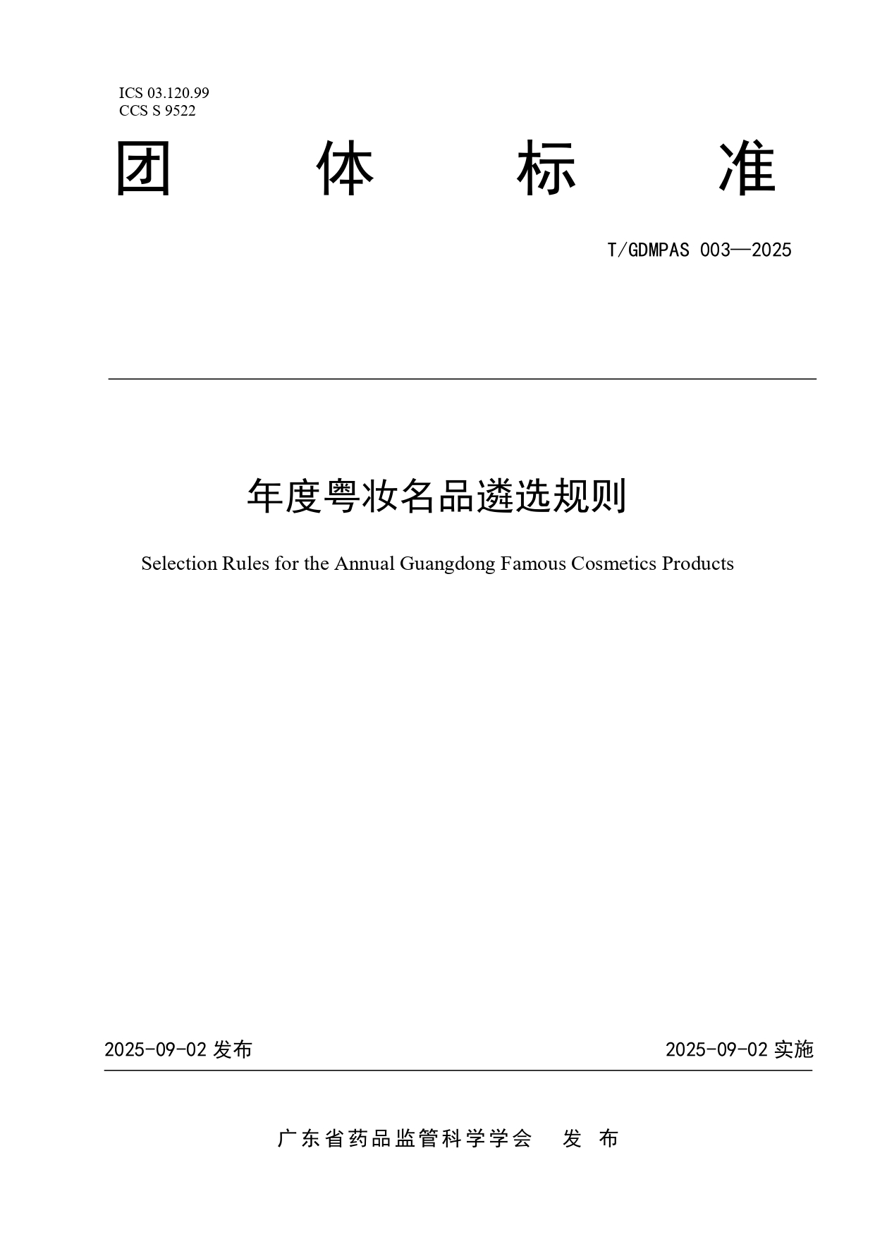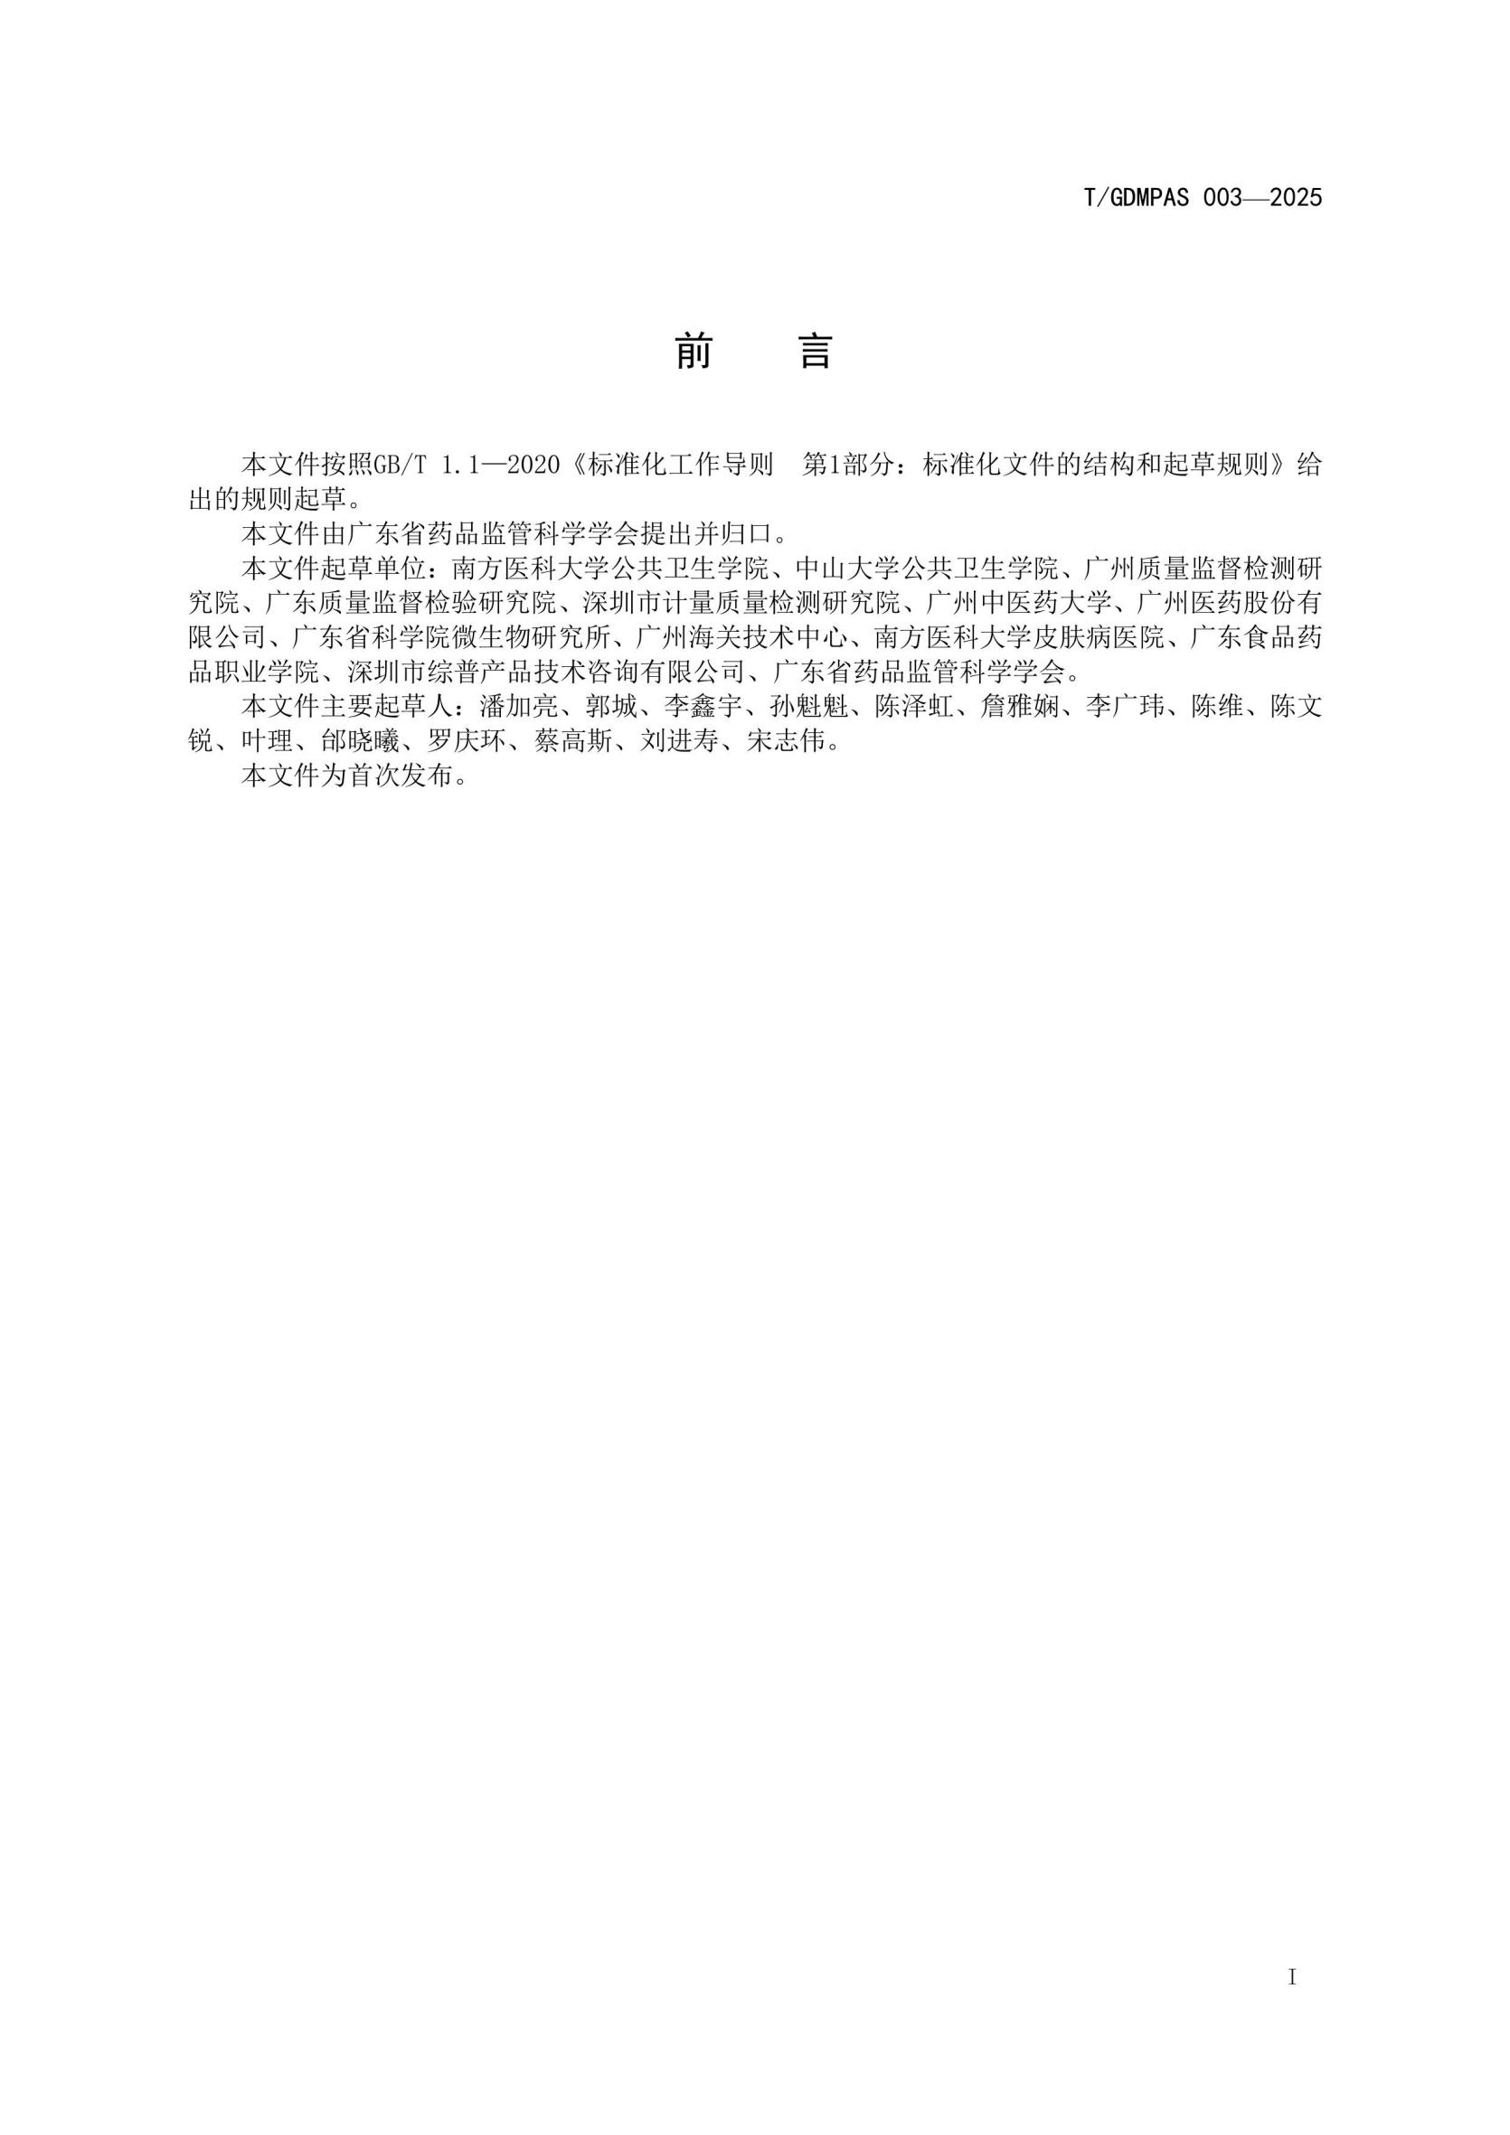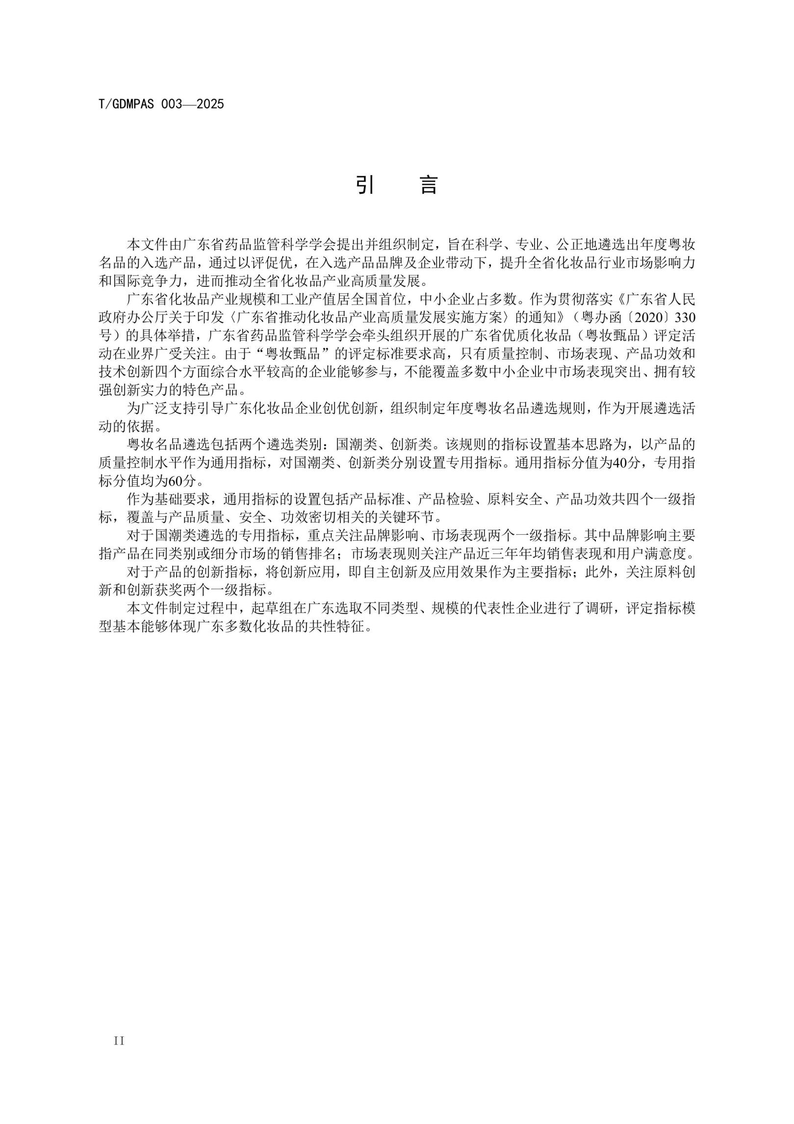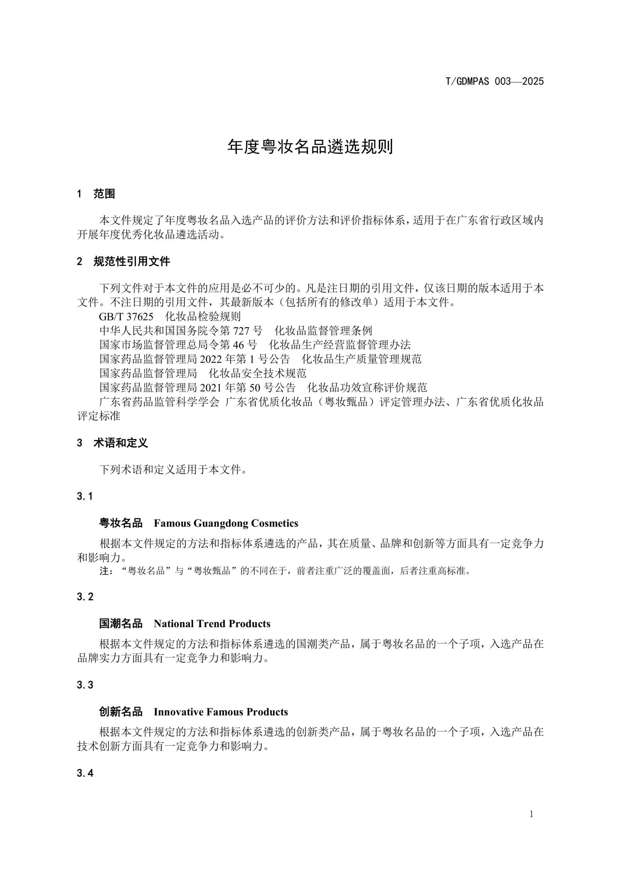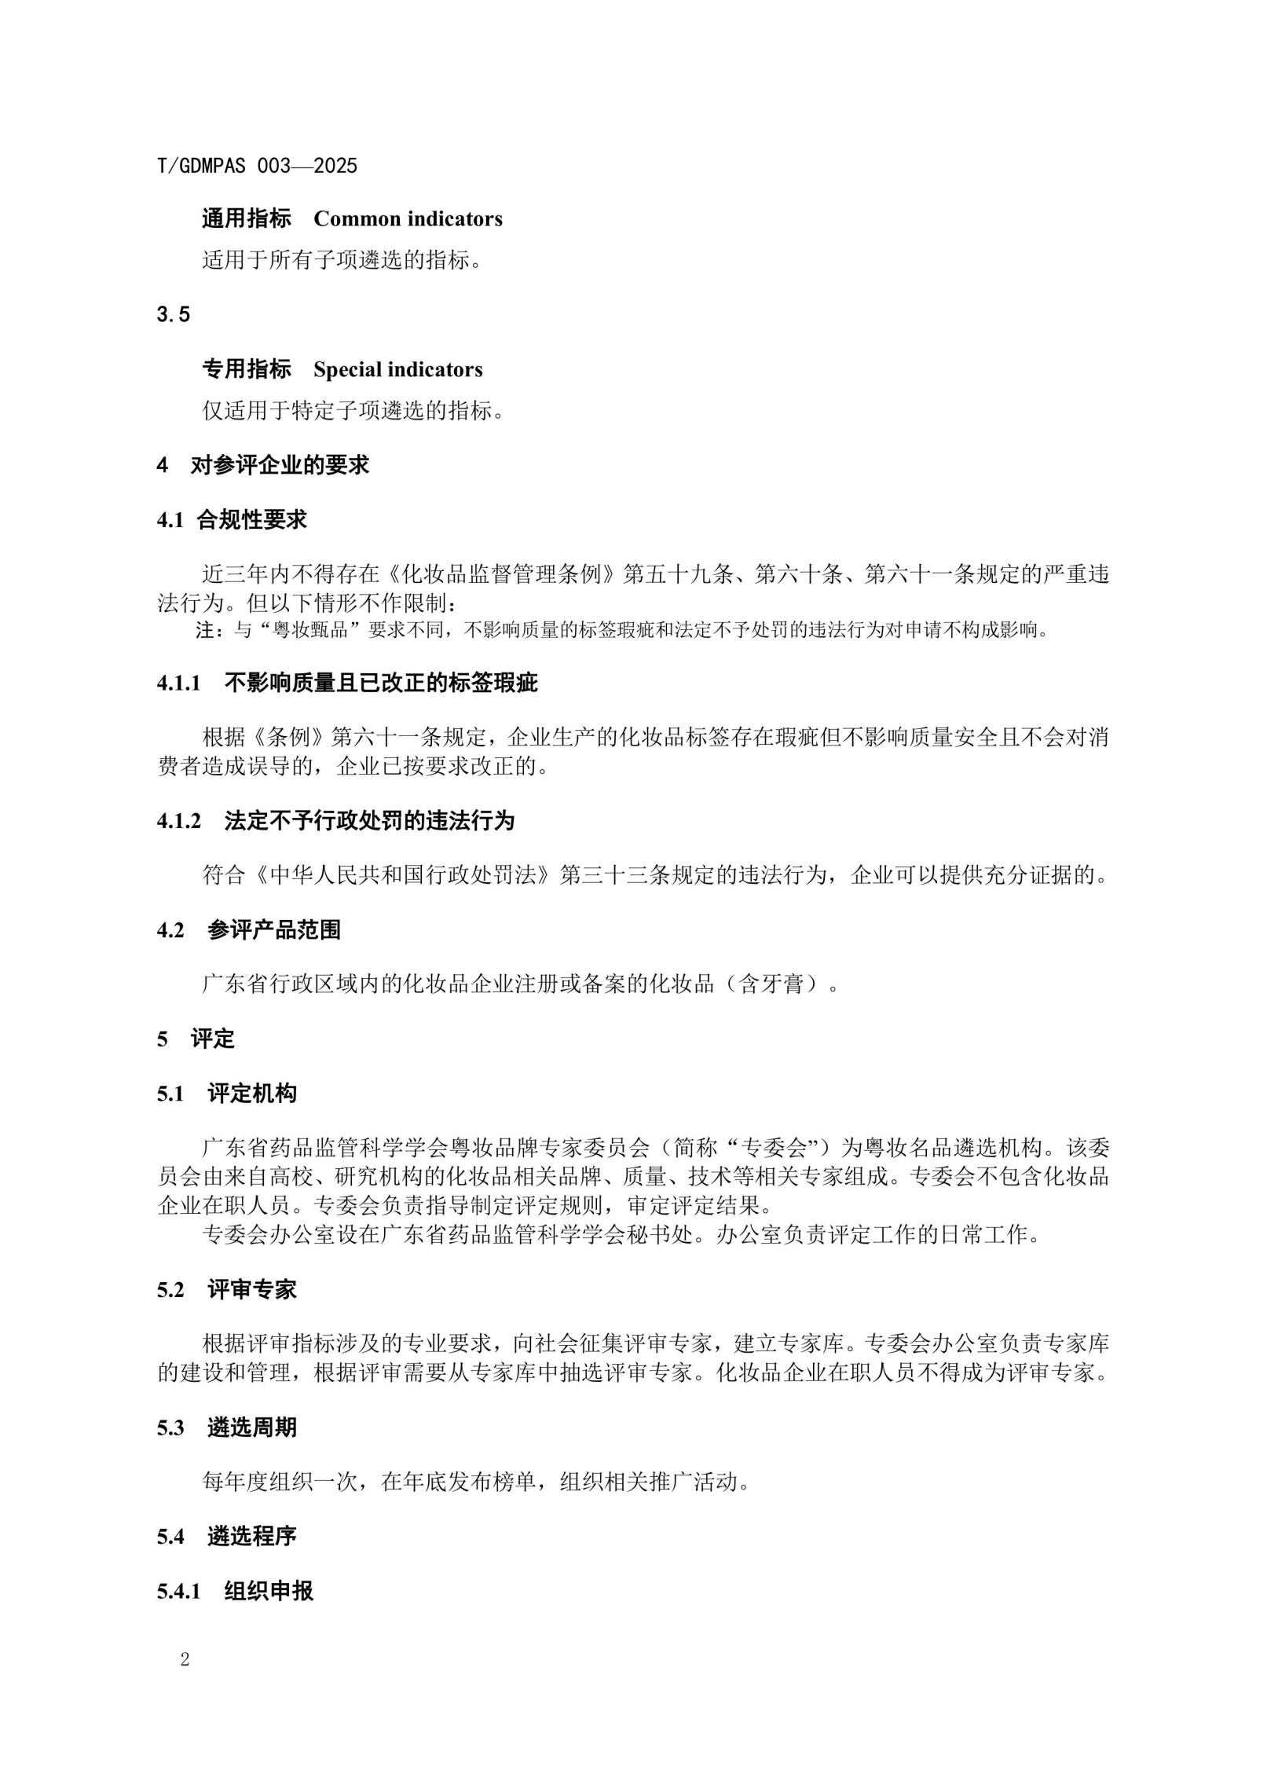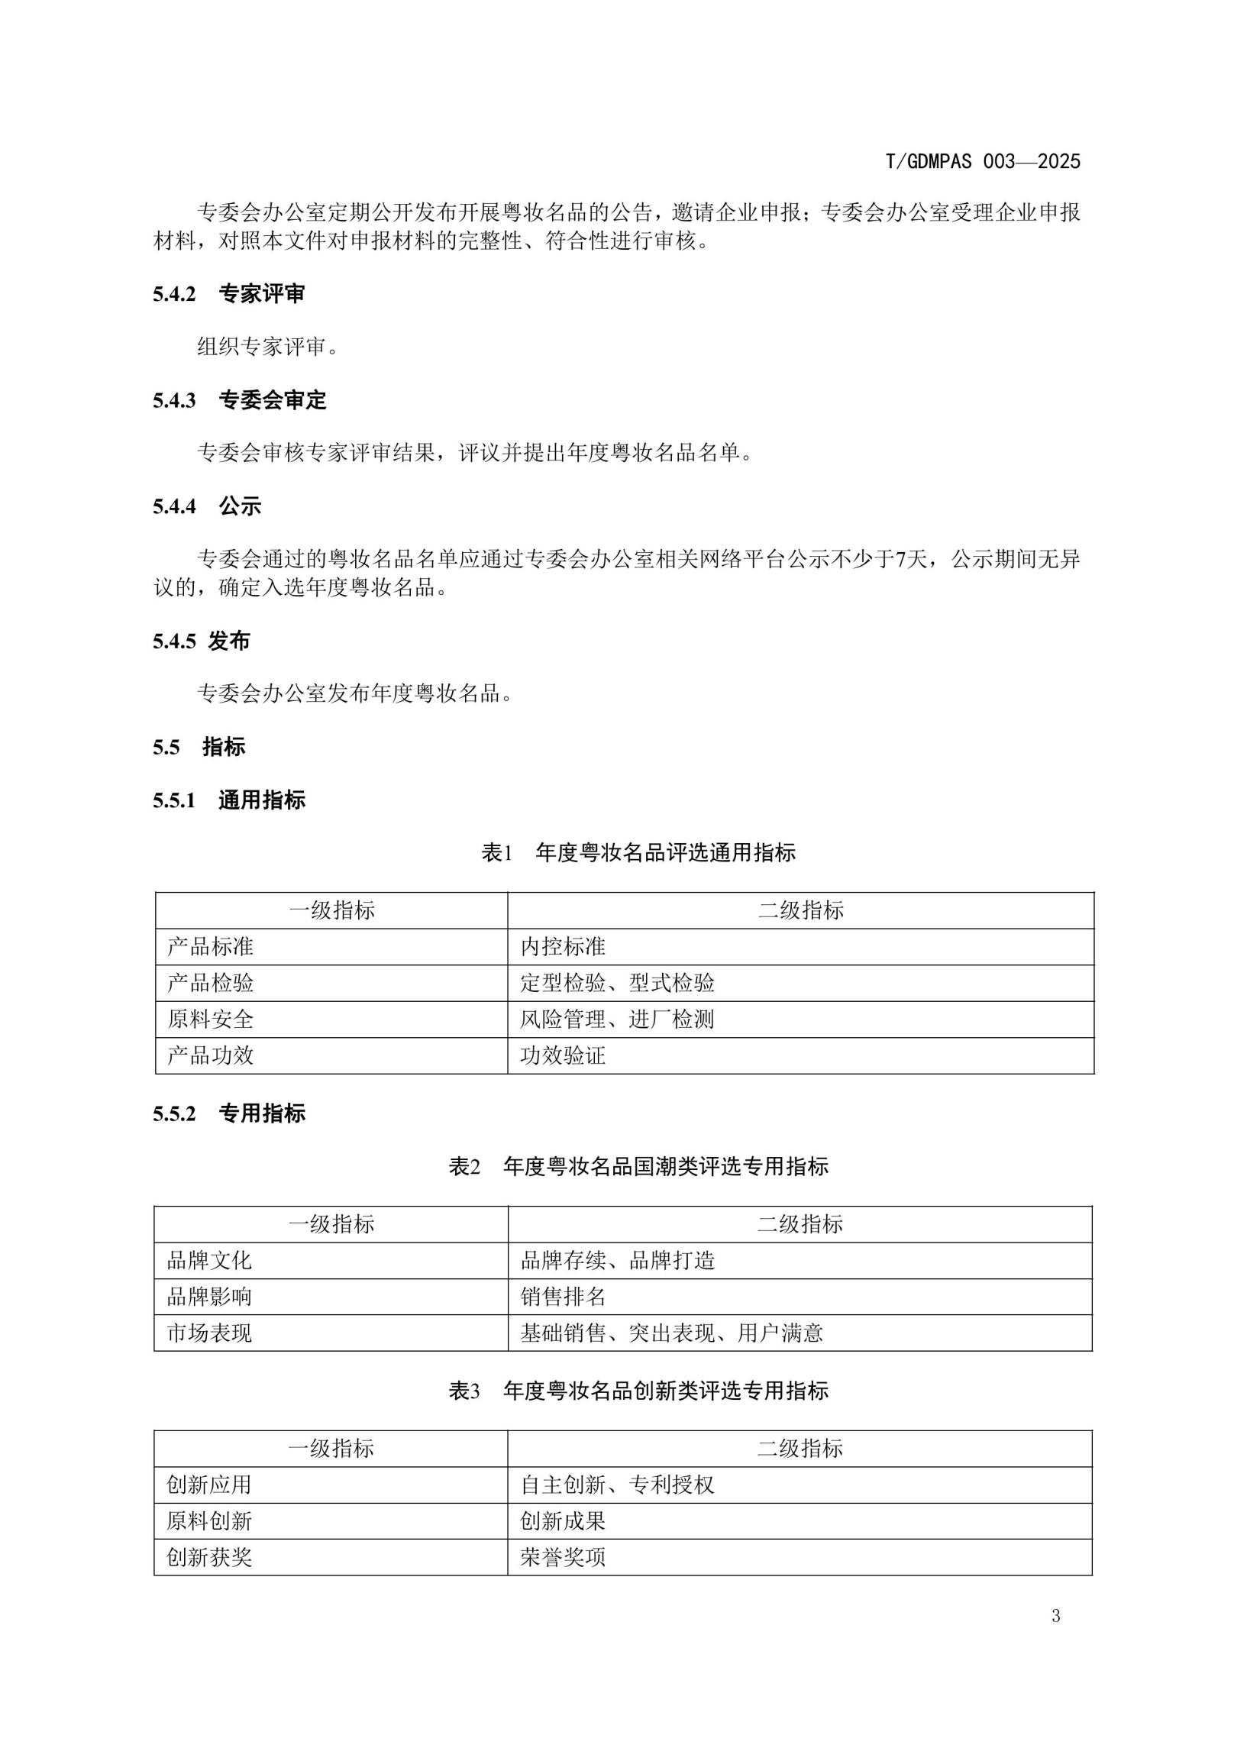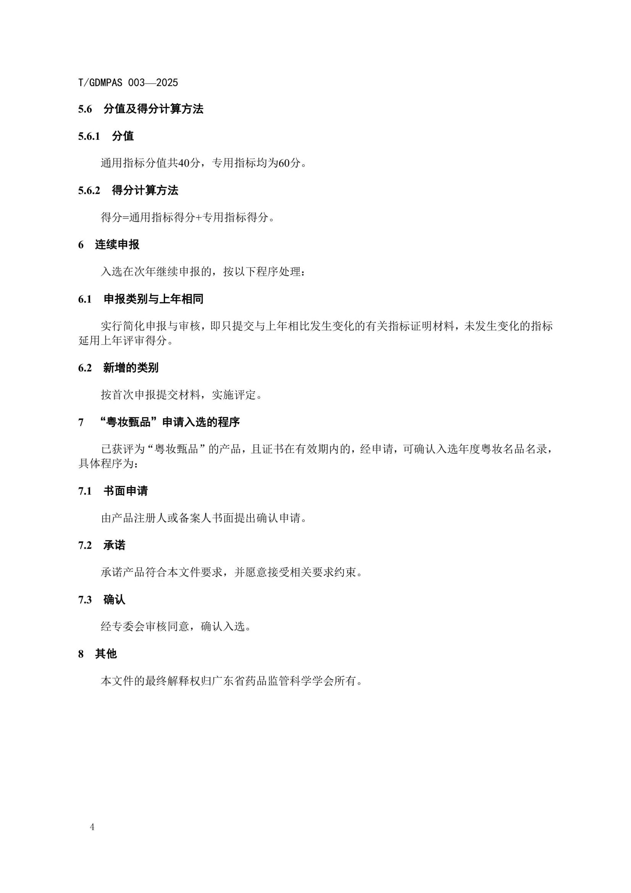

附 录

（规范性附录）

表4 年度粤妆名品通用指标评价表

|  |  |  |  |  |  |  |
| --- | --- | --- | --- | --- | --- | --- |
| 指标类别 | 一级指标 | 二级指标 | 评价要点 | 评价依据 | 分值 | 得分 |
| 通用指标（40分） | 产品标准 | 内控标准 | 产品有企业内控标准，且内控标准的项目或指标要求优于推荐性国家标准、行业标准得满分，等同国家标准、行业标准时得7分。 | 产品内控标准；与对应的推荐性国家标准、行业业标准相关指标对比说明。 | 10 |  |
| 产品检验 | 定型检验 | 产品检验报告（含微生物与理化检验、毒理学试验）结果符合内控标准要求。检验结果仅符合国家标准、行业标准，不符合内控标准要求的得3分。 | 提供产品微生物与理化检验报告等。 | 5 |  |
| 型式检验 | 产品定期开展型式检验，每年不少于1次，检验结果符合内控标准要求，得满分。检验结果仅符合国家标准、行业标准，不符合内控标准要求的得3分。 | 提供产品型式检验的制度或体系文件，及按规定的频次、方法开展型式检验的最近一次检验报告。 | 5 |  |
| 原料安全 | 风险管理 | 产品原料进行了严格的安全风险评估，对原料定期进行风险分析。根据本企业规定或风险管理需要，对产品主要原料供应商定期进行现场审核。 | 提供主要原料评估材料，包括原料供应商评估、检测报告、验收记录、原料风险分析记录、现场审核记录等。（说明：现场审核参照《化妆品生产质量管理规范》，结合企业质量管理体系认证审核规定进行，包括对生产能力、生产过程和质量控制等方面的审核） | 5 |  |
| 进厂检测 | 根据企业原料验收、检测文件要求，对关键原料进行验收、检验。检验记录符合检测要求的得满分。 | 提供企业原料进厂验收、检测标准及关键原料检验记录。 | 5 |  |
| 产品功效 | 功效验证 | 采用了多种评价方法（人体功效评价、实验室试验、消费者使用测试等）对产品的同一功效进行评价，得8分，由化妆品注册和备案检验机构进行试验得2分。（彩妆类产品豁免此项，按10分计） | 提供多种功效评价方法的报告。 | 10 |  |
|  | 小计 |  |  |  | 40 |  |

表5 年度粤妆名品国潮类专用指标评价表

|  |  |  |  |  |  |  |
| --- | --- | --- | --- | --- | --- | --- |
| 指标类别 | 一级指标 | 二级指标 | 评价要点 | 评价依据 | 分值 | 得分 |
| 国潮名品专用指标（60分） | 品牌文化 | 品牌存续 | 产品品牌使用每1年得1分，满分10分。 | 提供商标注册证明、该品牌首款产品上市销售日期的证明。 | 10 |  |
| 品牌打造 | 品牌文化采用民族文化元素，得2分；品牌价值包含公益、环保、健康、教育等社会公共价值元素，得2分；对品牌文化通过多种形式进行传播，得3分；多渠道开展用户互动活动，得3分。满分10分，据实酌情计分。 | 提供品牌文化内函、价值及品牌公益活动介绍材料；提供品牌推广渠道、形式相关证明材料；提供用户互动活动（线上线下交流）证明。 | 10 |  |
| 品牌影响 | 销售排名 | 产品市场销售持续保持行业前10位。近5年持续保持行业前10位得满分，每少一年减2分。 | 近5年内相关平台榜单，或第三方市场研究机构出具的市场地位证明。 | 10 |  |
| 市场表现 | 基础销售（“销售额”与“销售量”二选一） | 参评产品近三年年**平均销售额（人民币）**： 300万元以下不得分；300万元以上（含）每满50万元得1分，满分20分。计分算式：得分=（年平均销售额-300万元）/50万元，取整数，满分20分。 | 参评产品近三年年销售额相关证明材料，请采用第三方销售平台统计数据，或公司发货数据，或其他经审计的财务数据等证明。 | 20 |  |
| 参评产品近三年年**平均销售量（件）**： 3万件以下不得分；3万件以上（含）每满5000件得1分，满分20分。  得分算式：得分=（年平均销售量-3万件）/0.5万件，取整数，满分20分。 | 参评产品近三年年销售量相关证明材料，请采用第三方销售平台统计数据，或公司发货数据，或其他经审计的财务数据等证明。  （销售量以最小售卖包装计算，面膜类产品每10片按1件计算） |
| 突出表现（同“基础销售”选项） | 参评产品近三年年平均销售额2000万元（含）以上，每1000万得1分，满分5分。 | 证明材料同“基础销售”要求。 | 5 |  |
| 参评产品近三年年平均销售量20万件（含）以上，每10万件得1分，满分5分。 | 证明材料同“基础销售”要求。 |
| 用户满意 | 产品的消费者满意度（或好评率）90%以上。 | 提供线上平台消费者评价数据或线下满意度调查数据等证明材料。 | 5 |  |
|  | 小计 |  |  |  | 60 |  |

表6 年度粤妆名品创新类专用指标评价表

|  |  |  |  |  |  |  |
| --- | --- | --- | --- | --- | --- | --- |
|  | 一级指标 | 二级指标 | 评价要点 | 评价依据 | 分值 | 得分 |
| 创新名品专用指标（60分） | 创新应用 | 自主创新 | 产品采用了企业自主创新的配方体系或创新工艺，最高得15分；实现预期效果，最高15分。根据技术领先性及效果，酌情计分。 | 提供产品自主创新配方体系或创新工艺相关介绍、自有团队证明，及证明独创性、领先性、有效性的材料。 说明：1.不能证明创新技术应用于参评产品不得分。 2.创新技术非申报主体自有，但属同一集团内所有时，等同申报主体自有；创新技术属受托生产企业所有，得分不得超过满分的50%。 3.证明材料提供以可证明、不泄露技术秘密为原则。 | 30 |  |
| 专利授权 | 产品采用的自主创新配方体系或创新工艺获得专利授权（含国外专利）。有1项发明专利即得满分。 | 提供专利证书，并需说明该专利应用于产品的生产过程，不含实用新型、外观专利。 | 10 |  |
| 原料创新 | 创新成果 | 产品主要原料在自主研发、提取或改良等方面拥有独创性。 | 产品原料在自主研发、提取或改良等方面技术独创性的证明材料、专利证书、新原料备案证明等。 | 10 |  |
| 创新获奖 | 荣誉奖项 | 产品采用技术获国内外相关机构（含社会组织）认可、授奖。 | 产品获得如科技进步奖、高新技术产品等认可的证明材料。 | 10 |  |
|  | 小计 |  |  |  | 60 |  |

# 申报书格式

**“年度粤妆名品”遴选申报书**

申报主体：

参评类别： □国潮名品 □创新名品

申报日期：

目 录

第一部分 资格性文件…..………………………………

一、“年度粤妆名品”遴选申报表............................................

二、申报主体资格证明材料..................................................

（一）营业执照副本复印件...................................................

（二）生产许可证复印件.......................................................

（三）近三年内监督抽检或监督检查情况说明...................

第二部分 申报表及证明材料………………………..…

一、产品优势概述……………………………………..

二、“年度粤妆名品”自评表………………………………

三、“年度粤妆名品”遴选证明材料清单………......................

四、“年度粤妆名品”遴选证明材料………….......................…

（一）通用指标证明材料（必选项）……………………

**1．“产品标准”指标证明材料………………………………………**

**2．“产品检验”指标证明材料………………………………………**

**3．“原料安全”指标证明材料………………………………………**

**4．“产品功效”指标证明材料………………………………………**

（二）国潮名品专用指标证明材料（可选项，按实际申报类别保留或删减）………………………………………………

**1．“品牌文化”指标证明材料……………………………………………**

**2．“品牌影响”指标证明材料……………………………………………**

**3．“市场表现”指标证明材料…………………………………………**

（三）创新名品专用指标证明材料（可选项，按实际申报类别保留或删减）…………………

**1．“创新应用”指标证明材料……………………………………………**

**2．“原料创新”指标证明材料…………………………………………**

**3．“创新获奖”指标证明材料……………………………………………**

## 

## 第一部分 资格性文件

### 一、“年度粤妆名品”遴选申报表

**“年度粤妆名品”遴选申报表**

|  |  |  |  |  |  |
| --- | --- | --- | --- | --- | --- |
| 申报主体名称  （企业名称） |  | | | | |
| 法人代表人 | 姓 名 |  | 联系人 | 姓 名 |  |
| 电 话 |  | 手 机 |  |
| 邮 箱 |  | 邮 箱 |  |
| 联系地址 |  | | | | |
| 参评类别 | □国潮名品 □创新名品 | | | | |
| 承诺书 | | | | | |
| “年度粤妆名品”评定主办方：  我公司 （企业名称）作为申报主体申请参加“年度粤妆名品”遴选，现作出以下承诺：  一、我公司知晓，提交《2025年度“年度粤妆名品”遴选申报书》即表示同意接受T/GDMPAS003-2025《年度粤妆名品遴选规则》的规定约束。  二、我公司近三年内不存在《化妆品监督管理条例》规定的违法行为。如我公司近三年内存在以下情形，愿意如实提交相关证明材料：  （一）根据《化妆品监督管理条例》第六十一条规定，企业生产的化妆品标签存在瑕疵但不影响质量安全且不会对消费者造成误导的，企业已按要求改正的。  （二）符合《中华人民共和国行政处罚法》第三十三条规定的不予行政处罚的行为，企业可以提供充分证据的。  三、如我公司产品通过“年度粤妆名品”遴选，承诺严格遵守国家相关法律法规，保证产品质量安全及相关指标符合《年度粤妆名品遴选规则》要求，并愿意接受主办方检查、审核，如出现《化妆品监督管理条例》第五十九条、第六十条、第六十一条规定的违法行为，愿意接受撤销证书、公告并承担一切责任。  四、我公司提交的“年度粤妆名品”申报书全部真实，如有虚假、隐瞒，愿意接受撤销证书、公告等处理措施，并承担一切责任。    承诺单位（盖章） 法人代表签章：  日 期： | | | | | |

### 二、资格证明材料

（一）营业执照副本复印件

（将证件复印于下方，每一页放一页证件，以清晰可辨识为宜。下同）

（二）生产许可证复印件

（三）近三年内监督抽检、监督检查（飞检）情况说明

1. 无违法情形

近三年内如没有监督抽检不合格、监督检查不符合的情形，只需说明“我公司近三年内如没有监督抽检不合格、监督检查不符合的情形”。

2. 存在不影响参评的违法情形

近三年内如有监督抽检、监督检查发现符合以下情形的，需提交充分证明材料：  
 （1）根据《化妆品监督管理条例》第六十一条规定，企业生产的化妆品标签存在瑕疵但不影响质量安全且不会对消费者造成误导的，企业已按要求改正的。

（2）符合《中华人民共和国行政处罚法》第三十三条规定的不予行政处罚的行为，企业可以提供充分证据的。

（四）产品商标权属或授权使用证明

（五）产品注册备案证明

## 第二部分 产品证明材料

### 

### 一、产品优势概述

1.产品优势概述用于评审专家了解企业情况。

2.请简要文字概述，尽量采用事实和数据。

3.请对应评定指标一级指标分段。

4.请突出企业主要/重要特征。

5.用300－500字进行概述。标题2号小标宋字体，各段落标题用3号黑体字，正文小三号仿宋gb2312字体。不加粗）

6.专用指标相关内容根据实际申报类别保留或删减。

7.请将产品白底图片作为“参评企业概述”的附件。

参考格式：

产品优势概述

我公司 （企业名称）选送 （产品名称）参选。主要优势概述如下：

一、综合优势（注：对应通用指标）

1.产品标准方面

2.产品检验方面

3…….

4…….

二、品牌优势（注：对应国潮名品专用指标）

1.……

2…….

3…….

三、创新优势（注：对应创新名品专用指标）

1…….

2…….

3…….

4…….

附：产品白底图

### 二、“年度粤妆名品”自评表（由企业提供，专用指标部分根据实际申报类别保留或删减）

表4 年度粤妆名品通用指标评价表

|  |  |  |  |  |  |  |
| --- | --- | --- | --- | --- | --- | --- |
| 指标类别 | 一级指标 | 二级指标 | 评价要点 | 评价依据 | 分值 | 得分 |
| 通用指标（40分） | 产品标准 | 内控标准 | 产品有企业内控标准，且内控标准的项目或指标要求优于推荐性国家标准、行业标准得满分，等同国家标准、行业标准时得7分。 | 产品内控标准；与对应的推荐性国家标准、行业业标准相关指标对比说明。 | 10 |  |
| 产品检验 | 定型检验 | 产品检验报告（含微生物与理化检验、毒理学试验）结果符合内控标准要求。检验结果仅符合国家标准、行业标准，不符合内控标准要求的得3分。 | 提供产品微生物与理化检验报告等。 | 5 |  |
| 型式检验 | 产品定期开展型式检验，每年不少于1次，检验结果符合内控标准要求，得满分。检验结果仅符合国家标准、行业标准，不符合内控标准要求的得3分。 | 提供产品型式检验的制度或体系文件，及按规定的频次、方法开展型式检验的最近一次检验报告。 | 5 |  |
| 原料安全 | 风险管理 | 产品原料进行了严格的安全风险评估，对原料定期进行风险分析。根据本企业规定或风险管理需要，对产品主要原料供应商定期进行现场审核。 | 提供主要原料评估材料，包括原料供应商评估、检测报告、验收记录、原料风险分析记录、现场审核记录等。（说明：现场审核参照《化妆品生产质量管理规范》，结合企业质量管理体系认证审核规定进行，包括对生产能力、生产过程和质量控制等方面的审核） | 5 |  |
| 进厂检测 | 根据企业原料验收、检测文件要求，对关键原料进行验收、检验。检验记录符合检测要求的得满分。 | 提供企业原料进厂验收、检测标准及关键原料检验记录。 | 5 |  |
| 产品功效 | 功效验证 | 采用了多种评价方法（人体功效评价、实验室试验、消费者使用测试等）对产品的同一功效进行评价，得8分，由化妆品注册和备案检验机构进行试验得2分。（彩妆类产品豁免此项，按10分计） | 提供多种功效评价方法的报告。 | 10 |  |
|  | 小计 |  |  |  | 40 |  |

表5 年度粤妆名品国潮类专用指标评价表

|  |  |  |  |  |  |  |
| --- | --- | --- | --- | --- | --- | --- |
| 指标类别 | 一级指标 | 二级指标 | 评价要点 | 评价依据 | 分值 | 得分 |
| 国潮名品专用指标（60分） | 品牌文化 | 品牌存续 | 产品品牌使用每1年得1分，满分10分。 | 提供商标注册证明、该品牌首款产品上市销售日期的证明。 | 10 |  |
| 品牌打造 | 品牌文化采用民族文化元素，得2分；品牌价值包含公益、环保、健康、教育等社会公共价值元素，得2分；对品牌文化通过多种形式进行传播，得3分；多渠道开展用户互动活动，得3分。满分10分，据实酌情计分。 | 提供品牌文化内函、价值及品牌公益活动介绍材料；提供品牌推广渠道、形式相关证明材料；提供用户互动活动（线上线下交流）证明。 | 10 |  |
| 品牌影响 | 销售排名 | 产品市场销售持续保持行业前10位。近5年持续保持行业前10位得满分，每少一年减2分。 | 近5年内相关平台榜单，或第三方市场研究机构出具的市场地位证明。 | 10 |  |
| 市场表现 | 基础销售（“销售额”与“销售量”二选一） | 参评产品近三年年**平均销售额（人民币）**： 300万元以下不得分；300万元以上（含）每满50万元得1分，满分20分。计分算式：得分=（年平均销售额-300万元）/50万元，取整数，满分20分。 | 参评产品近三年年销售额相关证明材料，请采用第三方销售平台统计数据，或公司发货数据，或其他经审计的财务数据等证明。 | 20 |  |
| 参评产品近三年年**平均销售量（件）**： 3万件以下不得分；3万件以上（含）每满5000件得1分，满分20分。  得分算式：得分=（年平均销售量-3万件）/0.5万件，取整数，满分20分。 | 参评产品近三年年销售量相关证明材料，请采用第三方销售平台统计数据，或公司发货数据，或其他经审计的财务数据等证明。  （销售量以最小售卖包装计算，面膜类产品每10片按1件计算） |
| 突出表现（同“基础销售”选项） | 参评产品近三年年平均销售额2000万元（含）以上，每1000万得1分，满分5分。 | 证明材料同“基础销售”要求。 | 5 |  |
| 参评产品近三年年平均销售量20万件（含）以上，每10万件得1分，满分5分。 | 证明材料同“基础销售”要求。 |
| 用户满意 | 产品的消费者满意度（或好评率）90%以上。 | 提供线上平台消费者评价数据或线下满意度调查数据等证明材料。 | 5 |  |
|  | 小计 |  |  |  | 60 |  |

表6 年度粤妆名品创新类专用指标评价表

|  |  |  |  |  |  |  |
| --- | --- | --- | --- | --- | --- | --- |
|  | 一级指标 | 二级指标 | 评价要点 | 评价依据 | 分值 | 得分 |
| 创新名品专用指标（60分） | 创新应用 | 自主创新 | 产品采用了企业自主创新的配方体系或创新工艺，最高得15分；实现预期效果，最高15分。根据技术领先性及效果，酌情计分。 | 提供产品自主创新配方体系或创新工艺相关介绍、自有团队证明，及证明独创性、领先性、有效性的材料。 说明：1.不能证明创新技术应用于参评产品不得分。 2.创新技术非申报主体自有，但属同一集团内所有时，等同申报主体自有；创新技术属受托生产企业所有，得分不得超过满分的50%。 3.证明材料提供以可证明、不泄露技术秘密为原则。 | 30 |  |
| 专利授权 | 产品采用的自主创新配方体系或创新工艺获得专利授权（含国外专利）。有1项发明专利即得满分。 | 提供专利证书，并需说明该专利应用于产品的生产过程，不含实用新型、外观专利。 | 10 |  |
| 原料创新 | 创新成果 | 产品主要原料在自主研发、提取或改良等方面拥有独创性。 | 产品原料在自主研发、提取或改良等方面技术独创性的证明材料、专利证书、新原料备案证明等。 | 10 |  |
| 创新获奖 | 荣誉奖项 | 产品采用技术获国内外相关机构（含社会组织）认可、授奖。 | 产品获得如科技进步奖、高新技术产品等认可的证明材料。 | 10 |  |
|  | 小计 |  |  |  | 60 |  |

### 三、“年度粤妆名品”遴选证明材料清单

**“年度粤妆名品”遴选证明材料清单**

**注：本清单用于评审时检索证明材料，非常重要，请如实填写。**

| 序号 | 材料名称 | 已提供的  请划“🗸” | 页码 | 备注 |
| --- | --- | --- | --- | --- |
| 一 | 资格性证明材料 |  |  |  |
|  | 资格证明材料 |  |  |  |
| 1 | 营业执照副本复印件 |  |  |  |
| 2 | 生产许可证复印件 |  |  |  |
| 3 | 近三年内监督抽检、监督检查（飞检）情况说明 |  |  |  |
| 4 | 产品商标权属或授权使用证明 |  |  |  |
| 5 | 产品注册备案证明 |  |  |  |
| 二 | 年度粤妆名品遴选证明材料 |  |  |  |
| （一） | 通用指标证明材料 |  |  |  |
| **1** | **“产品标准”指标证明材料** |  |  |  |
| 1.1 | 产品内控标准；与对应的推荐性国家标准、行业业标准相关指标对比说明。 |  |  |  |
| **2** | **“产品检验”指标证明材料** |  |  |  |
| 2.1 | 提供产品微生物与理化检验报告等。 |  |  |  |
| 2.2 | 提供产品型式检验的制度或体系文件，及按规定的频次、方法开展型式检验的最近一次检验报告。 |  |  |  |
| **3** | **“原料安全”指标证明材料** |  |  |  |
| 3.1 | 提供主要原料评估材料，包括原料供应商评估、检测报告、验收记录、原料风险分析记录、现场审核记录等。 |  |  |  |
| 3.2 | 提供企业原料进厂验收、检测标准及关键原料检验记录。 |  |  |  |
| **4** | **“产品功效”指标证明材料** |  |  |  |
| 4.1 | 提供多种功效评价方法的报告。 |  |  |  |
| （二） | 国潮名品专用指标证明材料（根据参评类别决定保留或删减） |  |  |  |
| **1** | **“品牌文化”指标证明材料** |  |  |  |
| 1.1 | 提供商标注册证明、该品牌首款产品上市销售日期的证明。 |  |  |  |
| 1.2 | 提供品牌文化内函、价值及品牌公益活动介绍材料；提供品牌推广渠道、形式相关证明材料；提供用户互动活动（线上线下交流）证明。 |  |  |  |
| **2** | **“品牌影响”指标证明材料** |  |  |  |
| 2.1 | 近5年内相关平台榜单，或第三方市场研究机构出具的市场地位证明。 |  |  |  |
| **3** | **“市场表现”指标证明材料** |  |  |  |
| 3.1 | 参评产品近三年年销售量相关证明材料，请采用第三方销售平台统计数据，或公司发货数据，或其他经审计的财务数据等证明。 |  |  |  |
| 3.2 | 提供线上平台消费者评价数据或线下满意度调查数据等证明材料。 |  |  |  |
| （三） | 创新名品专用指标证明材料（根据参评类别决定保留或删减） |  |  |  |
| **1** | **“创新应用”指标证明材料** |  |  |  |
| 1.1 | 提供产品自主创新配方体系或创新工艺相关介绍、自有团队证明，及证明独创性、领先性、有效性的材料。 |  |  |  |
| 1.2 | 提供专利证书，并需说明该专利应用于产品的生产过程，不含实用新型、外观专利。 |  |  |  |
| **2** | **“原料创新”指标证明材料** |  |  |  |
| 2.1 | 产品原料在自主研发、提取或改良等方面技术独创性的证明材料、专利证书、新原料备案证明等。 |  |  |  |
| **3** | **“创新获奖”指标证明材料** |  |  |  |
| 3.1 | 产品获得如科技进步奖、高新技术产品等认可的证明材料。 |  |  |  |

### 四、“年度粤妆名品”评定证明材料

（一）通用指标证明材料

**1．“产品标准”指标证明材料**

|  |  |  |
| --- | --- | --- |
| 序号 | 实际提供的证明材料名称 | 证明事项 |
|  |  |  |
|  |  |  |
|  |  |  |

（说明：如有必要，请在表格下方作简要文字说明，说明文字不止一项的，请标明序号；将证明材料按评定标准中各评分项顺序依次附于本表之后。下同）

**2．“产品检验”指标证明材料**

|  |  |  |
| --- | --- | --- |
| 序号 | 实际提供的证明材料名称 | 证明事项 |
|  |  |  |
|  |  |  |
|  |  |  |

（附证明材料）

**3．“原料安全”指标证明材料**

|  |  |  |
| --- | --- | --- |
| 序号 | 实际提供的证明材料名称 | 证明事项 |
|  |  |  |
|  |  |  |
|  |  |  |

（附证明材料）

**4．“产品功效”指标证明材料**

|  |  |  |
| --- | --- | --- |
| 序号 | 实际提供的证明材料名称 | 证明事项 |
|  |  |  |
|  |  |  |
|  |  |  |

（附证明材料）

（二）国潮名品专用指标证明材料（根据参评类别保留或删减）

**1．“品牌文化”指标证明材料**

|  |  |  |
| --- | --- | --- |
| 序号 | 实际提供的证明材料名称 | 证明事项 |
|  |  |  |
|  |  |  |

（附证明材料）

**2．“品牌影响”指标证明材料**

|  |  |  |
| --- | --- | --- |
| 序号 | 实际提供的证明材料名称 | 证明事项 |
|  |  |  |
|  |  |  |

（附证明材料）

**3．“市场表现”指标证明材料**

|  |  |  |
| --- | --- | --- |
| 序号 | 实际提供的证明材料名称 | 证明事项 |
|  |  |  |

（附证明材料）

（二）创新名品专用指标证明材料（根据参评类别保留或删减）

**1．“创新应用”指标证明材料**

|  |  |  |
| --- | --- | --- |
| 序号 | 实际提供的证明材料名称 | 证明事项 |
|  |  |  |
|  |  |  |

（附证明材料）

**2．“原料创新”指标证明材料**

|  |  |  |
| --- | --- | --- |
| 序号 | 实际提供的证明材料名称 | 证明事项 |
|  |  |  |
|  |  |  |

（附证明材料）

**3．“创新获奖”指标证明材料**

|  |  |  |
| --- | --- | --- |
| 序号 | 实际提供的证明材料名称 | 证明事项 |
|  |  |  |
|  |  |  |

（附证明材料）